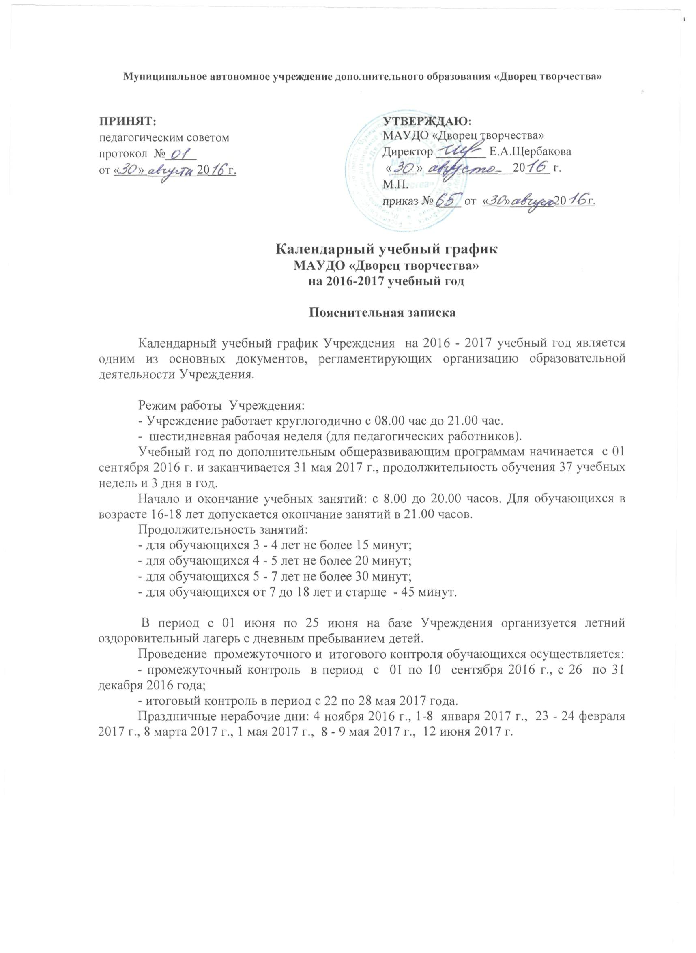
Муниципальное автономное учреждение дополнительного образования «Дворец творчества»

ПРИНЯТ:  педагогическим советом  протокол №_____  от « » ________20 г. | УТВЕРЖДАЮ:  МАУДО «Дворец творчества»  Директор ________ Е.А.Щербакова  «____» ______________20____ г.  М.П.  приказ № ____ от « »_______20 г.

Календарный учебный график
МАУДО «Дворец творчества»
на 2016-2017 учебный год

Пояснительная записка

Календарный учебный график Учреждения на 2016 - 2017 учебный год является одним из основных документов, регламентирующих организацию образовательной деятельности Учреждения.

Режим работы Учреждения:
- Учреждение работает круглогодично с 08.00 час до 21.00 час.
- шестидневная рабочая неделя (для педагогических работников).
Учебный год по дополнительным общеразвивающим программам начинается с 01 сентября 2016 г. и заканчивается 31 мая 2017 г., продолжительность обучения 37 учебных недель и 3 дня в год.
Начало и окончание учебных занятий: с 8.00 до 20.00 часов. Для обучающихся в возрасте 16-18 лет допускается окончание занятий в 21.00 часов.
Продолжительность занятий:
- для обучающихся 3 - 4 лет не более 15 минут;
- для обучающихся 4 - 5 лет не более 20 минут;
- для обучающихся 5 - 7 лет не более 30 минут;
- для обучающихся от 7 до 18 лет и старше - 45 минут.

В период с 01 июня по 25 июня на базе Учреждения организуется летний оздоровительный лагерь с дневным пребыванием детей.
Проведение промежуточного и итогового контроля обучающихся осуществляется:
- промежуточный контроль в период с 01 по 10 сентября 2016 г., с 26 по 31 декабря 2016 года;
- итоговый контроль в период с 22 по 28 мая 2017 года.
Праздничные нерабочие дни: 4 ноября 2016 г., 1-8 января 2017 г., 23 - 24 февраля 2017 г., 8 марта 2017 г., 1 мая 2017 г., 8 - 9 мая 2017 г., 12 июня 2017 г.

Календарный
учебный график на 2016-2017 учебный год

Начало учебного года | 01 сентября 2016 г.
Окончание учебного года | 31 мая 2017 г.
Продолжительность  учебного года | 37 учебных недели и 3 дня
Начало занятий | 8.00 час.
Окончание занятий | 20.00 час.
Праздничные нерабочие дни | Праздничные нерабочие дни: 4 ноября, 1-8 января, 23 - 24 февраля, 8 марта, 1 мая, 8 - 9 мая, 12 июня
Летняя оздоровительная кампания. Летние каникулы. | 01 июня – 31 августа 2017 г.

1 полугодие | Итого | 2 полугодие | Итого | Летняя оздоровительная кампания. Летние каникулы | Всего в год
01.09.-31.12.2016 | 18  уч.недель | 09.01.-31.05.2017 | 19 уч.нед. и 3 дня | 01.06.-31.08.2017  (12 недель) | 49 недель, из них  37 учебныхнедель и  3 дня и  12 каникулярных недели
I полугодие
Сентябрь |  |  |  |  |  | Октябрь |  |  |  |  |  |  | Ноябрь |  |  |  |  |  | Декабрь
 |  |  | пк | пк | пк |  |  |  |  |  |  | у |  | у | у | у | П | у |  |  |  | у | у | у
пк | пк | пк | пк | пк | пк | у |  | у | у | у | у | у | у | у | у | у | у | у | у | у | у | у | у | у
у | у | у | у | у | у | у |  | у | у | у | у | у | у | у | у | у | у | у | у | у | у | у | у | у
у | у | у | у | у | у | у |  | у | у | у | у | у | у | у | у | у | у | у | у | у | у | у | у | у
у | у | у | у | у | у | у |  | у | у | у | у | у | у | у | у | у | у | у | пк | пк | пк | пк | пк | пк
4 недели и 3 дня |  |  |  |  |  | у | 4 недели и 2 дня |  |  |  |  |  | 4 недели и 4 дня |  |  |  |  |  | 4 недели и 3 дня
Всего в первом полугодии 18 учебных недель

II полугодие
Январь |  |  |  |  |  | Февраль |  |  |  |  |  | Март |  |  |  |  |  | Апрель |  |  |  |  |  | Май
П | П | П | П | П | П |  |  | у | у | у | у |  |  | у | у | у | у |  |  |  |  |  | у | П | у | у | у | у | у
у | у | у | у | у | у | у | у | у | у | у | у | у | у | П | у | у | у | у | у | у | у | у | у | П | П | у | у | у | у
у | у | у | у | у | у | у | у | у | у | у | у | у | у | у | у | у | у | у | у | у | у | у | у | у | у | у | у | у | у
у | у | у | у | у | у | у | у | у | П | П | у | у | у | у | у | у | у | у | у | у | у | у | у | ик | ик | ик | ик | ик | ик
у | у |  |  |  |  | у | у |  |  |  |  | у | у | у | у | у |  | у | у | у | у | у | у | у | у | у
3 недели и 2 дня |  |  |  |  |  | 3 недели и 4 дня |  |  |  |  |  | 4 недели и 2 дня |  |  |  |  |  | 4 недели и 1 день |  |  |  |  |  | 4 недели
Всего во втором полугодии 19 учебных недель и 3 дня
Всего в год 37 учебных недель и 3 дня в год

Условные обозначения:
у – учебные дни;
пк – промежуточный контроль;
ик – итоговый контроль;
П – праздничные дни.

